DOSSIER : NAVIGATEURS_COMPARATIFS

ET DOSSIER FORUM

**DIM 07 FÉV. 2016**

COMPARATIFS IMAGÉS AVEC TEXTES DES NAVIGATEURS

**MICROSOFT EDGE**

VS

IE 11 (INTERNET EXPLORER 11)

_________________________

ICI MICROSOFT EDGE=ABSENCE DE BARRES DE MENUS DIVERSES NON PLUS DONC DE SOUS-MENUS PAR DÉFAUT, ET POUR LE MENU FAVORIS (COMPLEXITÉ ET RESTRICTION MALAVENANTES PAR RAPPORT À IE 11)

À CELA NE TIENNE LE MEILLEUR REMPLAÇANT POUR MICROSOFT EDGE DEMEURE **MOZILLA FIREFOX** DONT LES MENUS SONT QUASI SEMBLABLES À IE 11 MAIS POUR MOI À CE JOUR IE 11 DEMEURE MON PRÉFÉRÉ SUR TOUTE LA GAMME DES FURETEURS OFFERTS.

VOICI EN IMAGES TEXTES DONC LE POURQUOI ET CE POURQUOI RÉSIDANT DANS LA DISPONIBILITÉ DES DIVERS MENUS OFFERTS PERMETTANT D’AUTANT VITE **DE S’Y RETROUVER ET DE BIEN GÉRER SA NAVIGATION…**

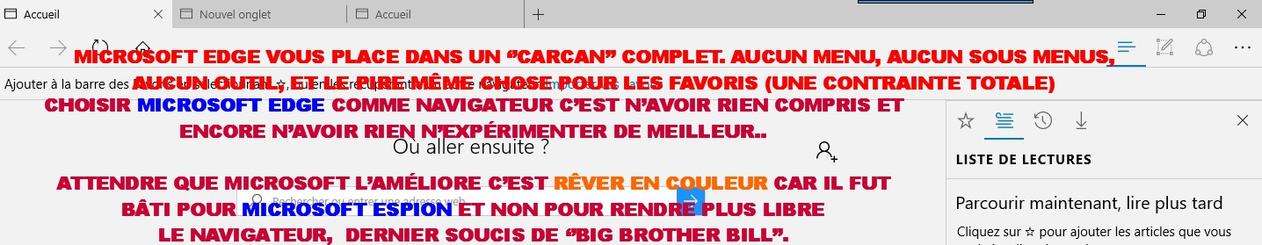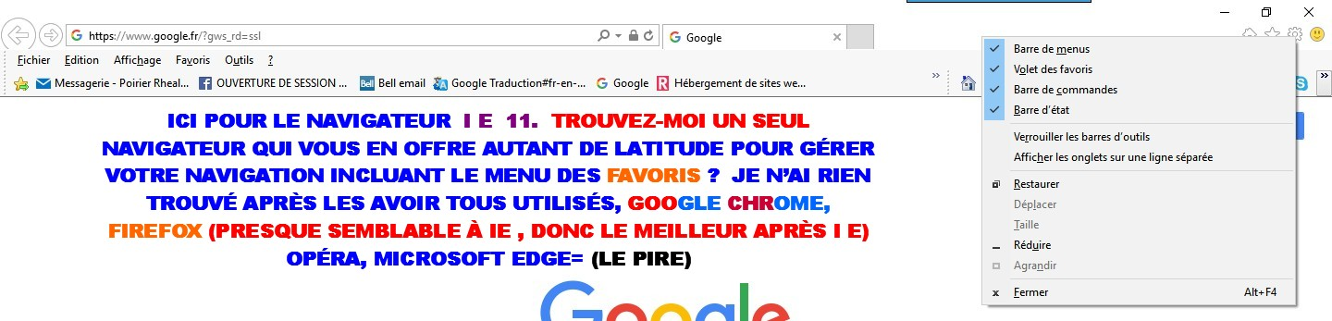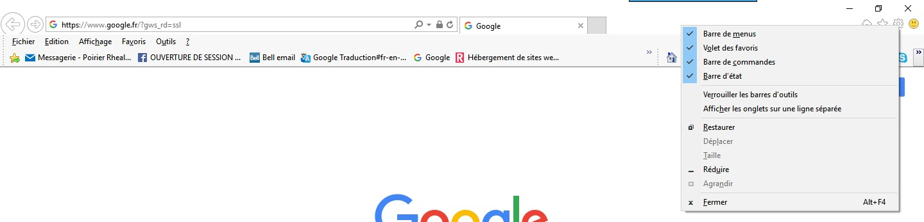

IE 11 __POSSIBILITÉ DE GÉRER SES BARRES DE MENUS COMME BON VOUS SEMBLE.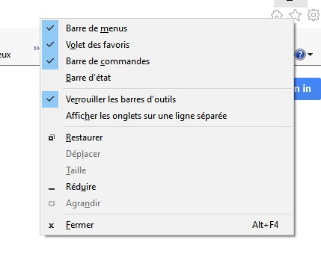

IE 11_ FACILITÉ DE GESTION DEPUIS LES MENUS PRINCIPAUX RETROUVÉS.

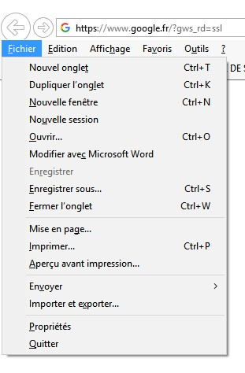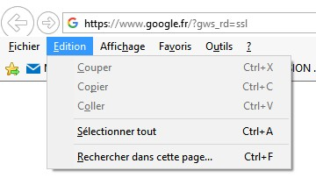

AINSI EN EST-IL DES SOUS MENUS TRÈS EXPLICATIFS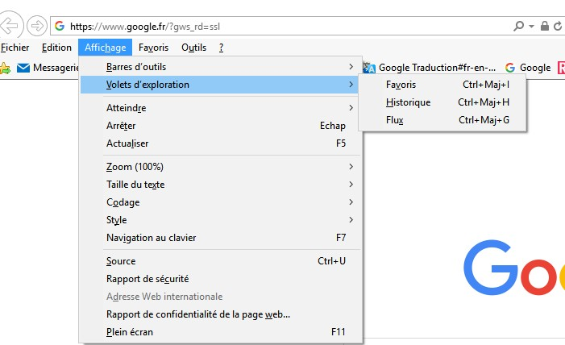

LE MENU DES FAVORIS EN (IE 11) OFFRE UNE FACILITÉ DE GESTION DE SES FAVORIS COMME NUL AILLEURS 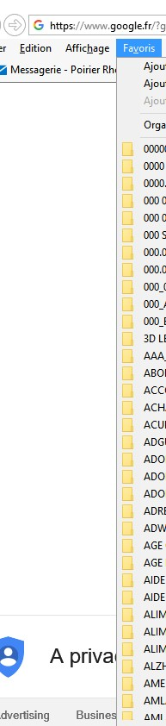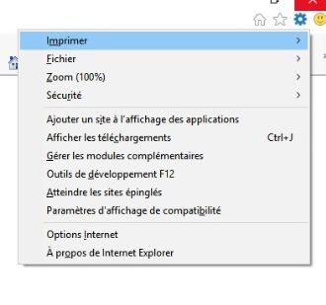

Et d’autant en est-il du menu OUTILS

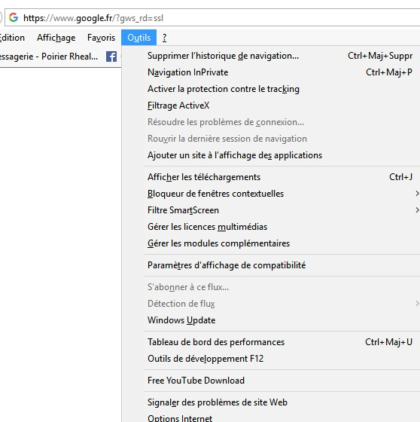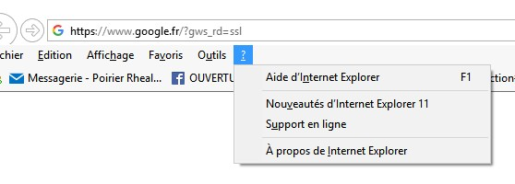

UN UTILISATEUR RÉGULIER DES ‘’FAVORIS’’ ET TOUT CE QU’ON PEUT EN FAIRE COMME **‘’OUTIL’’** DE TRAVAIL NE PEUT QU’APPRÉCIER SES COMPOSANTES…

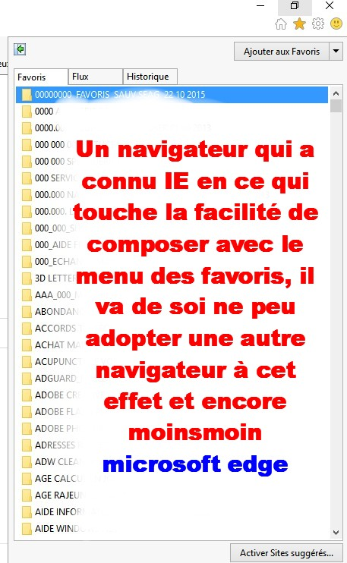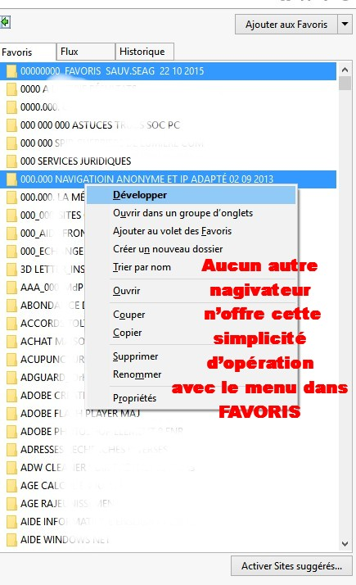

ET QUE DIRE DE **GROOVE**  LE NOUVEAU LECTEUR PAR DÉFAUT DANS WIN 10

JUSTE INCOMPARABLE L’ANCIEN **WMP**

**NOTAMMENT POUR CE DERNIER DU FAIT DE TOUTES LES FONCTIONS Y ÉTANT ASSOCIÉES TANT AU NIVEAU DE SA BIBLIOTHÈQUES, SES MÉMOIRES, SES CLASSEMENTS, SES VISIONNEMENTS VIDÉOS ETC.. AVEC GROOVE ENCORE LÀ UNE RÉTROGRADATION MAJEURE. IL FAUT L’UTILISER QUELQUEFOIS POUR RECONNAÎTRE VITE QU’IL INVITE À ÊTRE ‘’VITE’’ABANDONNÉ.**

**ENFIN QUE DIRE DE WINDOWS 10**

**JE FONCTIONNE À LA MÊME FAÇON QUE JE FONCTIONNAIS AVEC WIN 7. DE PLUS J’AI PAR CONFIGURATION RÉUSSI À UTILISER MES ANCIENNES APPLICATIONS (TOUTES D’AILLEURS). UNE FOIS DÉBARRASSER DE SES MULTIPLES MOUCHARDS EN SE DOTANT DES UTILILAIRES ‘’PRO’’ À CET EFFET, WINDOWS 10, JUSTE ‘’Ok’’ COMME L’ÉTAIT WIN 7 MON ANCIENNE PLATE-FORME DE NAVIGATION POUR EXPLORER (EXPLORATEUR WINDOWS) LE CONTENU DE MON ORDI.**

**____________________________**